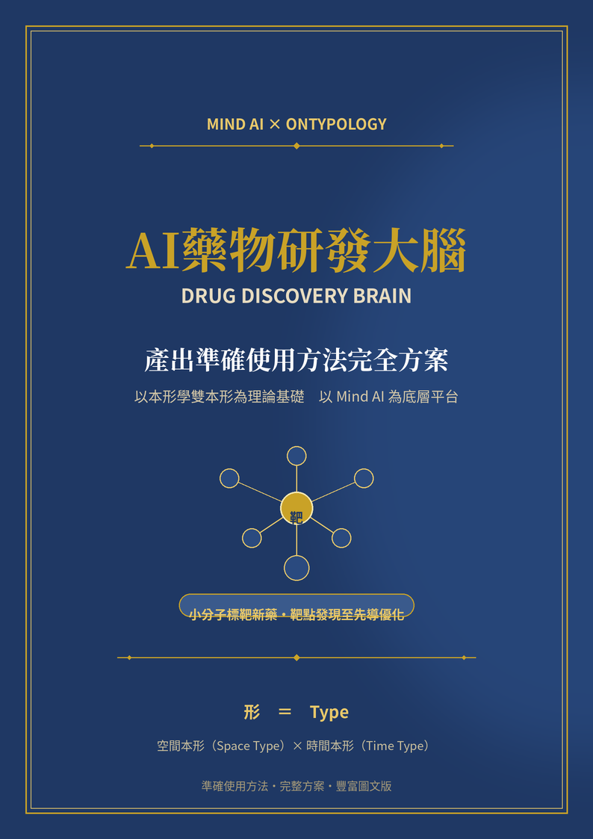

目 錄
寫在前面：三約定與示範聲明 3
導讀：兩套語言與三種讀法 4
第 1 章 認識 AI藥物研發大腦 6
1.1 可推理的研發副本：形＋數 6
1.2 雙本形落在藥物研發 7
1.3 招式盤四組與十四招落點 7
1.4 Mind AI 分工與四層關卡 8
1.5 產出不準的四個現場 9
第 2 章 六種產出形：靶苗構優判演 10
2.1 六形總覽：從靶點到 PCC 的產出鏈 10
2.2 靶點形 TargetType 11
2.3 苗頭形 HitType 12
2.4 構效形 SARType 12
2.5 優化形 OptimizeType 13
2.6 判決形 VerdictType 14
2.7 演化形 EvolutionType 14
第 3 章 四層準確性保證 16
3.1 第一層：交集判準 ∩(T) 16
3.2 第二層：演繹骨架推導 17
3.3 第三層：實驗驗證三件套 17
3.4 第四層：形證據鏈六站 18
3.5 空間×時間交叉驗收 19
第 4 章 六步驟與招式挑選 21
4.1 框架四步驟：認明研發情境 21
4.2 六步驟操作卡 22
4.3 三層判斷：是－有－對 22
4.4 挑招、組招、換招與誤用預警 23
第 5 章 S1–S7 與全程產出範例 25
5.1 七段接力：S1–S7 流水線 25
5.2 S1–S7 提示詞全文 26
5.3 案例上半：靶點形與苗頭形 27
5.4 案例中段：構效形與優化形 28
5.5 案例下半：判決形與演化形 28
第 6 章 誤用對照與成熟度 31
6.1 誤用五種 31
6.2 十問清單 32
6.3 成熟度 L1–L4 32
6.4 九十天導入藍圖 33
回顧：三個帶走 33
附錄 A 工具箱 35
寫在前面：三約定與示範聲明
這是一本「用得上」的書。它回答的問題只有一個：當團隊要把藥物研發交給 AI 藥物研發大腦時，怎麼做才能讓每一份產出——靶點卡、苗頭卡、構效表、優化方案、判決書、演化帳——都準確、可查、可複現。
本書以本形學（Ontypology）空間本形與時間本形為理論基礎，以 Mind AI 為底層平台，聚焦小分子標靶新藥、從靶點發現到先導優化的研發場景。理論本身不在本書重述、平台本身不在本書介紹——它們只被使用。開工前，先立三個約定。
約定一・形的英文是 Type
「形」的英文一律用 Type，不用 Form：靶點形 TargetType、苗頭形 HitType 等都是 Type。文件、提示詞、欄位卡中見到 Type，指的就是本形學的「形」。

約定二・理論只用不教
本書直接使用三括號 [ ] { } ( )、交集判準 ∩(T)、身份錨 id(C)、remove 三級、框架四步驟、三層判斷、十四招招式盤等工具，不再回頭論證它們為什麼成立。想讀原理，請回本形學原典；本書的責任是「用對」。

約定三・平台只引不述
本書以 Mind AI 為底層平台：LLM 負責語言層的歸納與生成，Mind Model 負責判準、演繹與演化層的推理。平台的架構與實作不在本書範圍——本書只負責告訴你，站在平台上如何把產出做準。

示範聲明
本書案例中的化合物代號（DX 系列）、活性與藥代數據、判準數值均為示範性質，用於說明方法，不指向任何真實藥物或臨床決策；任何真實研發請以實驗數據與法規要求為準。本書不涉及系統實作。

表0-1 任務地圖：八站，各取所需
站點 | 主題（用字刻意與章題錯開） | 你會得到
第 1 章（認識系統） | 為什麼要一座藥物研發大腦 | 可推理研發副本的世界觀與分工
第 2 章（產出形） | 靶苗構優判演六形接力 | 六張產出形欄位卡與三括號拆解
第 3 章（準確四關） | 準確性四道關卡的運作 | 判準、推導、驗證、證據鏈
第 4 章（六步驟） | 動手流程與招式挑選 | 框架四步驟、操作卡、三層判斷
第 5 章（提示詞與案例） | S1 到 S7 七段接力與全程示範 | 提示詞全文＋DX 系列產出範例
第 6 章（誤用與升級） | 對照檢查與成熟度路徑 | 誤用表、十問、L1 至 L4 藍圖
回顧（收束） | 三個帶走 | 一頁回顧圖與重點總表
附錄 A（速查） | 術語・招式・記號 | 速查表三張

導讀：兩套語言與三種讀法
本書正文只有兩套語言在交會：一套是本形學的「形」語言，一套是藥物研發的「現場」語言。讀懂它們的對應關係，後面五章都只是展開。
表D-1 兩套語言對照
本形學語言（工具） | 藥物研發語言（現場）
形 Type | 靶點、分子、系列、判決——萬物皆可立形
屬性 [ ]（抽象集合） | 活性、選擇性、成藥性、ADMET 的刻度
組成 { }（組成集合） | 分子骨架→官能基→原子的依存結構
容器 ( )（容器集合） | 研發專案→化合物系列→單一分子的空間
交集判準 ∩(T) | 四關通過線與否決線：合格產出的生成規則
身份錨 id(C) | 分子與系列的穩定身份：改名換代仍認得自己
招式（時間本形） | 搜尋、推理、設計、學習、演化的方法
演化帳 | 每一輪的紀錄、歸因與下一輪規劃

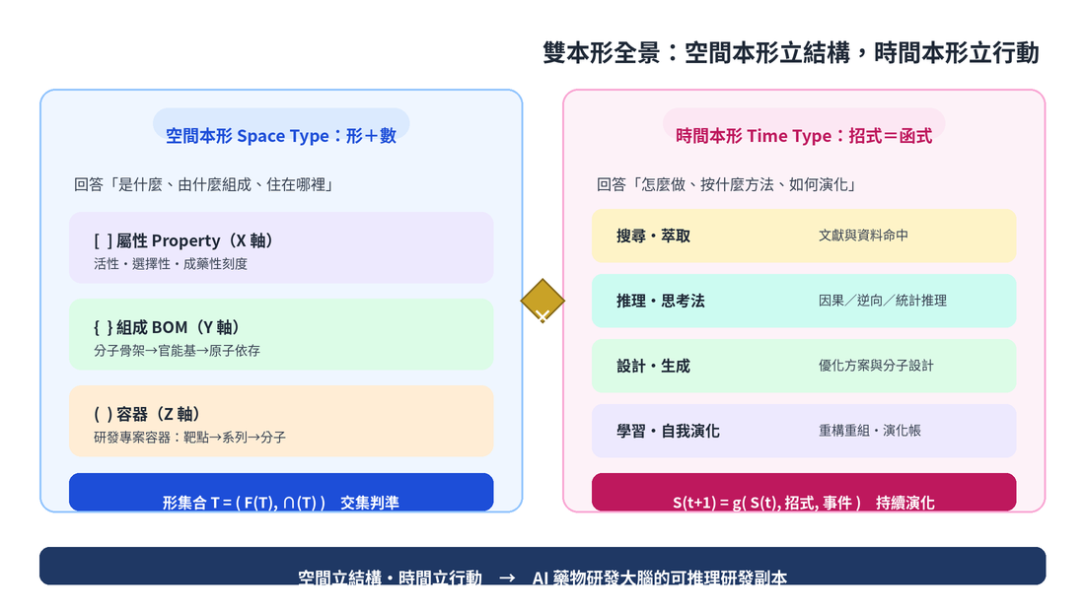
圖D-1 雙本形全景：空間本形立結構，時間本形立行動
表D-2 三種讀法
讀者 | 怎麼讀 | 讀到哪裡停
決策者 | 導讀＋認識章＋誤用與成熟度章 | 知道這座大腦能給你什麼
研發主管 | 加讀產出形章與準確四關章 | 會立形、會驗收、會開檢討會
執行同仁 | 全書照讀，提示詞章照抄 | S1 到 S7 直接開工

第 1 章 認識 AI藥物研發大腦

可推理的藥物研發副本：形＋數
藥物研發最貴的東西不是化合物，是「不知道憑什麼」的決策：這個苗頭為什麼值得追？這個先導為什麼要這樣改？這個候選為什麼敢送下一關？AI 藥物研發大腦的存在理由，就是把研發現場立成一座可推理的副本，讓每個產出都說得出「是什麼、憑什麼、怎麼來」。
1.1 可推理的研發副本：形＋數
副本不是資料庫。資料庫回答「有多少」，副本還要回答「是什麼」——這就是形＋數：形（Type）寫結構、組成、容器與判準，數寫活性、性質與關係的數值。把一座研發專案立成形＋數，AI 才能在開口之前先問「是什麼」，在下結論之前先出示證據。
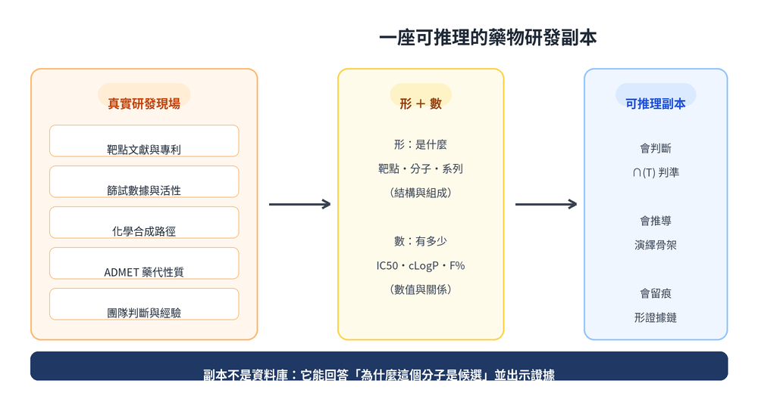
圖1-1 一座可推理的藥物研發副本
範例・DX-201 的形與數
形：它是「EGFR 第四代抑制劑專案」容器下的「苯基嘧啶系列」成員，骨架是嘧啶-苯胺雙環。
數：EGFR T790M/C797S IC50 = 2.4 μM、LE = 0.31、cLogP = 2.8。
兩邊合起來，才叫「立了形」——只報數字，下一輪沒人接得住。

1.2 雙本形落在藥物研發
空間本形回答「是什麼、由什麼組成、住在哪裡」：屬性 [ ] 是活性與成藥性的刻度軸，組成 { } 是骨架到原子的依存軸，容器 ( ) 是專案到分子的空間軸。時間本形回答「怎麼做、如何演化」：搜尋、推理、設計、學習都是招式，一輪一輪寫進演化帳。兩本形交會的地方，就是研發決策發生的地方。
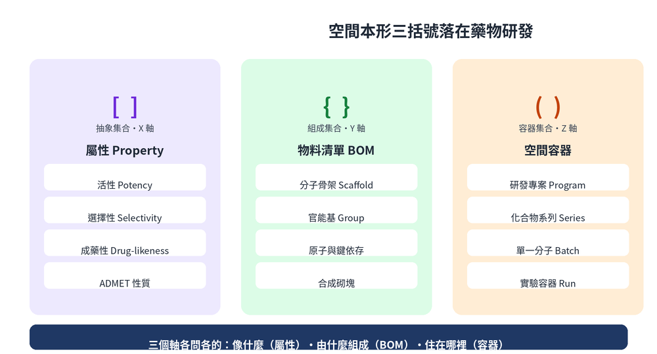
圖1-2 空間本形三括號落在藥物研發
表1-2 空間三括號落點
括號 | 本形學工具 | 藥物研發落點
[ ] 屬性 | 抽象集合・X 軸 | 活性・選擇性・成藥性・ADMET 的刻度卡
{ } 組成 | BOM 組成集合・Y 軸 | 分子骨架→官能基→原子與合成砌塊
( ) 容器 | 容器集合・Z 軸 | 研發專案→化合物系列→單一分子批次
∩(T) 判準 | 交集判準 | 四關通過線：活性/選擇性/成藥/ADME
id(C) 錨 | 身份錨定 | 分子代號改名、系列升級仍認得自己

1.3 招式盤四組與十四招落點
時間本形的十四招分四組：搜尋萃取、推理思考、設計生成、學習演化。研發的每一步都在挑招——靶點探索用搜尋萃取，SAR 解釋用因果推理，分子設計用設計模式，每輪收尾用自我演化。招式是動詞，產出是名詞；先挑對動詞，名詞才會準。
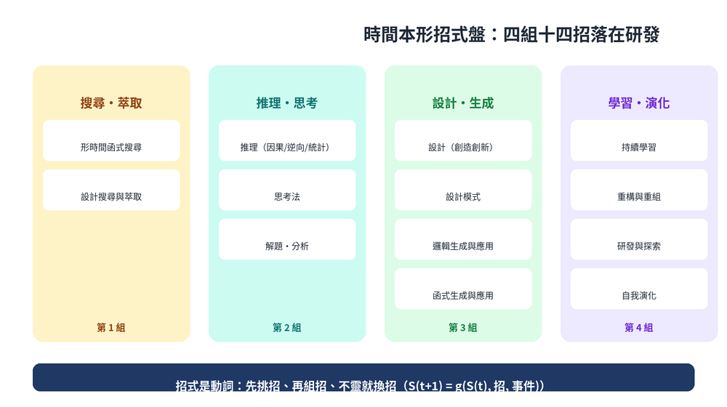
圖1-3 時間本形招式盤四組十四招
表1-3 十四招在藥物研發的落點
組 | 招式 | 研發落點 | 產出動詞
一 | 形時間函式搜尋 | 文獻・專利・資料庫命中 | 找：這問題誰解過
一 | 設計搜尋與萃取 | 虛擬庫篩選・分片篩選 | 篩：哪些分子有機會
二 | 推理（因果/逆向/統計） | SAR 歸因・代謝位點推斷 | 解：活性為什麼變
二 | 思考法 | 第一性原理看骨架、逆向看失敗 | 想：換一個角度看
二 | 解題 | 多參數互斥的拆解 | 拆：先解哪個結
二 | 分析 | 對接模式・ADMET 警訊分析 | 析：數據在說什麼
三 | 設計（創造與創新） | 全新骨架與修飾位點設計 | 造：下一輪分子長什麼樣
三 | 設計模式 | 生物電子等排・前藥策略套用 | 套：成熟打法直接用
三 | 邏輯生成與應用 | 合成逆推・路徑可行性 | 推：這分子做不做得出
三 | 函式生成與應用 | 生成式分子設計・性質優化 | 生：給我一批新候選
四 | 持續學習 | 每輪數據回灌判準 | 學：判準跟著數據長
四 | 重構與重組 | 骨架跳躍・片段重組 | 重：跳出局部最優
四 | 研發與探索 | 新靶點・新適應症探索 | 探：下一個戰場在哪
四 | 自我演化 | 演化帳→下一輪計畫 | 化：錯不過夜，下輪更準

1.4 Mind AI 分工與四層關卡
底層的分工很單純：LLM 擅長語言層的歸納統計——文獻萃取、假說生成、報告撰寫；Mind Model 擅長判準層的演繹推理——∩(T) 裁決、骨架推導、remove 反事實、id(C) 錨定。語言交給 LLM，判準交給 Mind Model；誰也不越界，準確才有底。
表1-4 Mind AI 分工
工作 | LLM（語言層） | Mind Model（判準層）
知識 | 文獻萃取・摘要・翻譯 | 形的欄位化・三括號建模
推理 | 歸納統計・假說生成 | 演繹推導・因果裁決
產出 | 描述・報告・提示詞 | 判準執行・證據鏈校驗
記憶 | 對話脈絡 | 演化帳・身份錨・判準版本

表1-5 四層關卡預告
關卡 | 一句話 | 誰把關
第一層 | 合不合格，判準說了算 | 交集判準 ∩(T) 四關漏斗
第二層 | 推不推得出，骨架說了算 | 演繹骨架：前提→規則→預測
第三層 | 真不真實，實驗說了算 | 活性・ADMET・安全窗三件套
第四層 | 查不查得到，證據說了算 | 形證據鏈六站

1.5 產出不準的四個現場
準確的方法，是從不準的現場長出來的。研發產出之所以不可信，通常栽在四個現場——本書後面四層關卡，正是對這四個現場的逐一反制。
表1-1 產出不準的四個現場
現場 | 症狀 | 反制（本書章節）
形沒立住 | 分子與系列靠綽號認人，改名就失憶 | 六形欄位卡＋id(C)（第 2 章）
推導斷裂 | 「憑化學直覺」跳到結論，無法複現 | 演繹骨架三件套（第 3 章）
驗證走樣 | 只報最好的一次，原始數據失聯 | 實驗驗證三件套（第 3 章）
檢討失憶 | 同一個坑每季摔一次 | 演化帳（第 5 章）

本章重點
可推理副本＝形＋數：形寫「是什麼」，數寫「有多少」，缺一不可。
雙本形落點：空間三括號立結構，十四招立行動，演化帳把錯誤變成資產。
分工鐵律：語言給 LLM，判準給 Mind Model；四層關卡是準確性的預告片。

第 2 章 六種產出形：靶苗構優判演
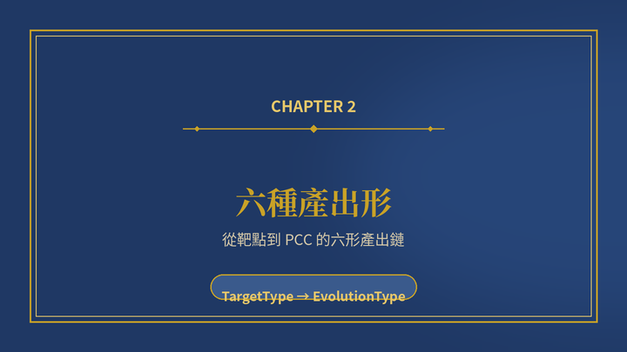
從靶點到 PCC 的六形產出鏈
研發團隊每天產出很多文件，但真正驅動決策的產出只有六種：靶點形、苗頭形、構效形、優化形、判決形、演化形——記法「靶苗構優判演」。六形接力，每一形都有欄位卡、有判準、有證據；少一形，鏈就斷。
2.1 六形總覽：從靶點到 PCC 的產出鏈
六形沿研發時序接力：靶點形回答「攻什麼」，苗頭形回答「找到什麼」，構效形回答「關係是什麼」，優化形回答「改什麼」，判決形回答「成不成」，演化形回答「下輪改什麼」。前三形屬於發現段，後三形屬於優化段——本書的邊界就在 PCC（藥物候選）判決為止。
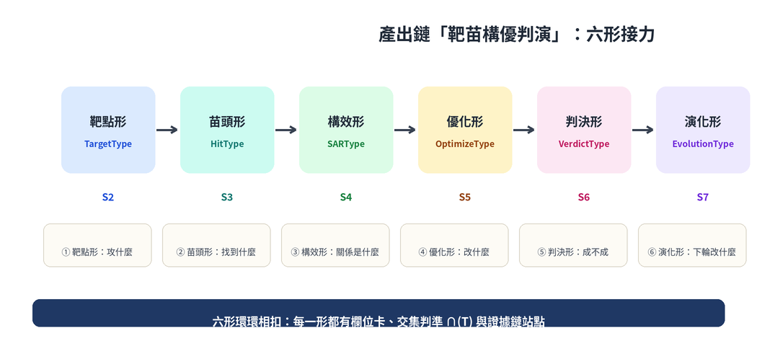
圖2-1 產出鏈：六形接力
表2-1 六形總覽
產出形 | 英文 | 一句話 | 判準焦點
靶點形 | （TargetType） | 攻什麼：靶點與適應症立卡 | 靶點證據・可成藥性
苗頭形 | （HitType） | 找到什麼：命中與篩選立卡 | 活性門檻・可複現性
構效形 | （SARType） | 關係是什麼：改動→後果立卡 | 規律成立・可推導性
優化形 | （OptimizeType） | 改什麼：多參數方案立卡 | 六軸不倒退・可合成
判決形 | （VerdictType） | 成不成：PCC 判決立卡 | 四關全過・鏈無斷點
演化形 | （EvolutionType） | 下輪改什麼：演化帳立卡 | 歸因成立・計畫可執行

表2-8 remove 三級×化合物：拆下來認得自己
級別 | 拆什麼 | 判斷與後果
一級・關鍵部件 | 藥效團（氫鍵供受體） | 拆掉即活性歸零——remove(p1, DX-288) 不等於 DX-288
二級・骨架依存 | 母核 scaffold | 拆掉骨架，系列身份（id(C)）就變——是新系列不是新分子
三級・裝飾部件 | 溶解度修飾基 | 拆掉性質會掉，但身份不變——同系列新分子

2.2 靶點形 TargetType
靶點形是整條鏈的錨。它把「攻什麼」寫成形：靶點名稱、目標變異、適應症、機轉、判準與證據來源。靶點形沒立住，後面五形都在沙上蓋樓。
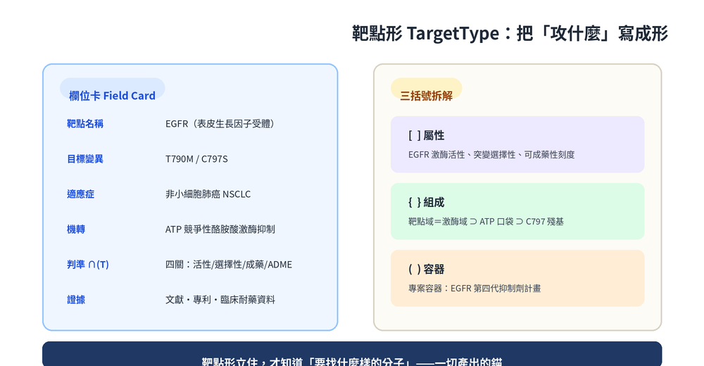
圖2-2 靶點形欄位卡
表2-2 靶點形（TargetType）欄位卡
欄位 | 填什麼 | 判準
靶點名稱 | EGFR（表皮生長因子受體） | 標準命名・別名對照
目標變異 | T790M / C797S 順式雙突變 | 變異分佈有臨床證據
適應症 | 非小細胞肺癌（NSCLC） | 適應症與機轉相容
機轉 | ATP 競爭性酪胺酸激酶抑制 | 結合模式可結構驗證
判準 ∩(T) | 四關：活性/選擇性/成藥/ADME | 先立後用・改線留痕
證據來源 | 文獻・專利・臨床耐藥資料 | 可回溯・有時戳

2.3 苗頭形 HitType
苗頭形把「找到什麼」寫成形：命中分子的結構、活性、命中方式與複現記錄。苗頭形最忌「只報 IC50」——篩選路徑、對照與重複次數，決定了這個命中是線索還是噪音。
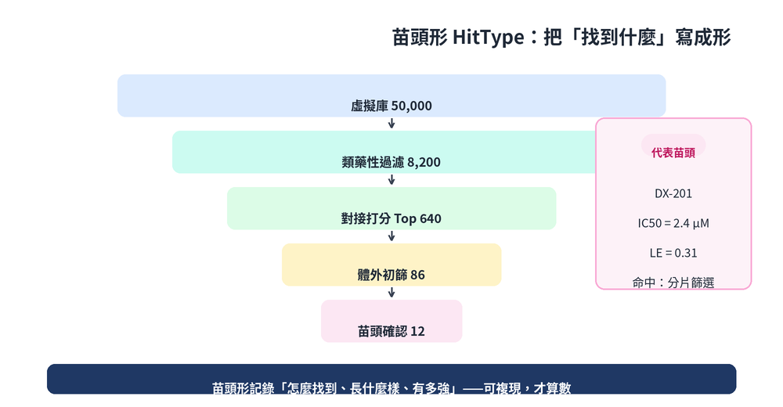
圖2-3 苗頭篩選漏斗
表2-3 苗頭形（HitType）欄位卡
欄位 | 填什麼 | 判準
命中分子 | DX-201（苯基嘧啶雙環） | 結構確認・純度 ≥ 95%
命中方式 | 分片篩選（fragment screen） | 篩選路徑可複現
初始活性 | IC50 = 2.4 μM（突變體） | n = 3・R² ≥ 0.9
配體效率 | LE = 0.31 | LE ≥ 0.3 方可入列
選擇性初值 | WT/突變 = 18 | 有趨勢即可，優化段補
排除雜訊 | PAINS 陰性・無聚集 | 雜訊排除齊全

2.4 構效形 SARType
構效形把「關係」寫成形：改了哪裡、動了多少、因為什麼。SAR 表不是成績單，是可推導的因果記錄——每一列要能回答「換回原樣會怎樣」（remove 反事實），每一行要能接上推導骨架。
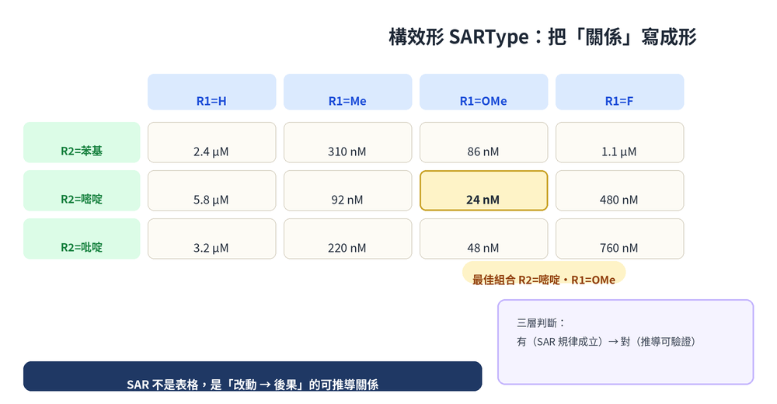
圖2-4 構效矩陣：R1×R2 的活性對照
表2-4 構效形（SARType）欄位卡
欄位 | 填什麼 | 判準
對照軸 | R1 = H/Me/OMe/F R2 = 苯基/嘧啶/吡啶 | 一次只動一處
效應描述 | R1=OMe 提電子↑親和力；R2=嘧啶 形成第二氫鍵 | 機轉解釋可驗證
反事實 | R1 換回 H：活性掉回 μM 級（remove 三級之一） | 拆掉認得自己
推導預測 | R2=嘧啶＋R1=OMe 預估 20–30 nM | 預測先行・實測後到
實測校正 | 實測 24 nM（DX-268） | 差異記錄入演化帳

2.5 優化形 OptimizeType
優化形把「改什麼」寫成形：圍繞多參數平衡（MPO）列出本輪要動的旋鈕、約束與預期。優化形的底線是六軸不倒退——活性進步不能拿代謝、安全或溶解度去換。
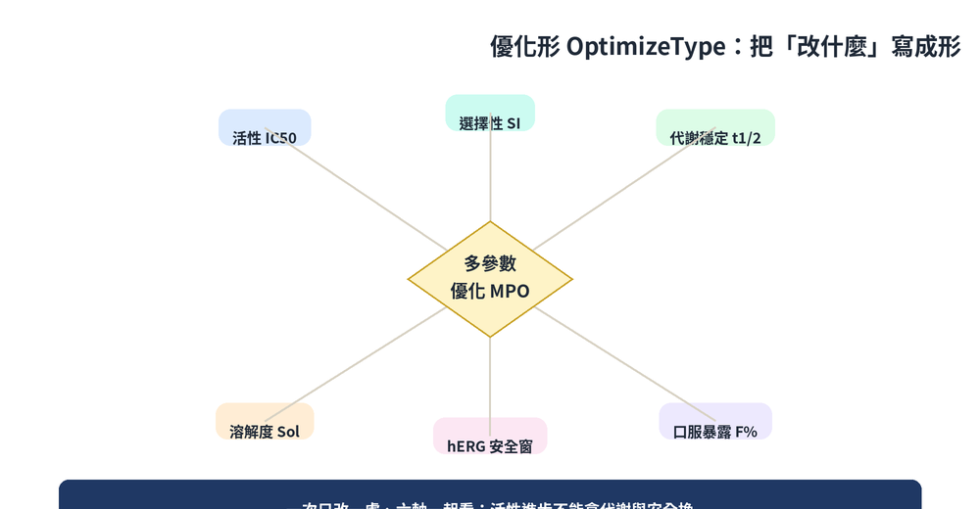
圖2-5 多參數優化：六軸一起看
表2-5 優化形（OptimizeType）欄位卡
欄位 | 填什麼 | 判準
本輪目標 | 代謝穩定性：微粒體 t1/2 18→≥ 20 min | 目標可量化
約束不動 | 活性保持 ≤ 30 nM・SI ≥ 50 | 六軸不倒退
設計旋鈕 | 代謝位點封阻＋極性基團微調 | 可合成（≤ 5 步）
預期區間 | IC50 10–25 nM・t1/2 25–45 min | 預測先行・有容許區間
退出條件 | 兩輪無進展→換骨架（重構招） | 換招條件預先寫好

2.6 判決形 VerdictType
判決形把「成不成」寫成形：四關逐項裁決、證據鏈核對、結論與簽核。判決形是對外文件——它只寫「過」與「不過」及證據，不寫心情。
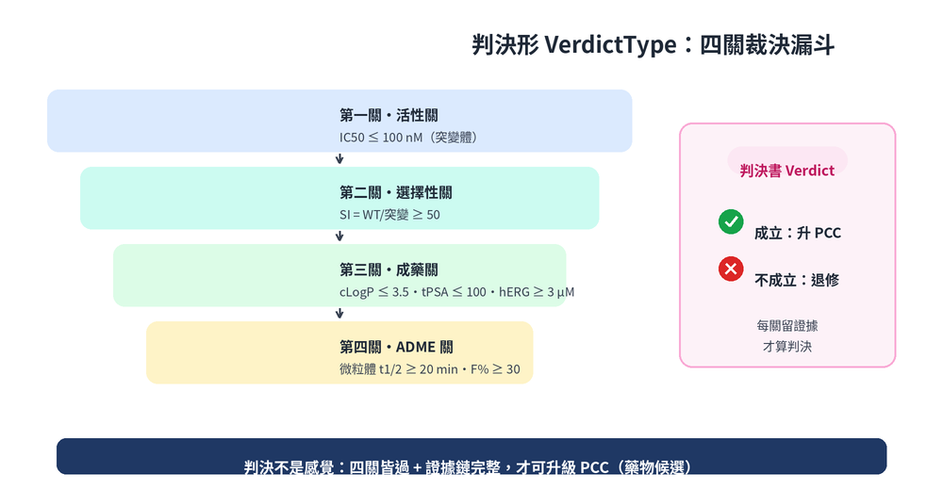
圖2-6 四關裁決漏斗
表2-6 判決形（VerdictType）欄位卡
欄位 | 填什麼 | 判準
裁決對象 | DX-288（優化形第 3 輪產出） | 身份錨 id(C) 對上
四關結果 | 活性 ✓／選擇性 ✓／成藥 ✓／ADME ✓ | 逐項附數據・不許打包
證據鏈 | 六站全通（立形→歸檔） | 斷鏈即回退，不得判決
結論 | 成立：升級 PCC | 結論只能三選一：升/退/擱
簽核 | 研發負責人・日期・判準版本 | 人・時・版三要素齊

2.7 演化形 EvolutionType
演化形把「下輪改什麼」寫成形：這一輪改了什麼、結果差多少、歸因是什麼、下一輪做什麼。演化帳是寫給下一輪自己的信——不記帳，錯就會變成習慣；記了帳，錯就會變成判準。
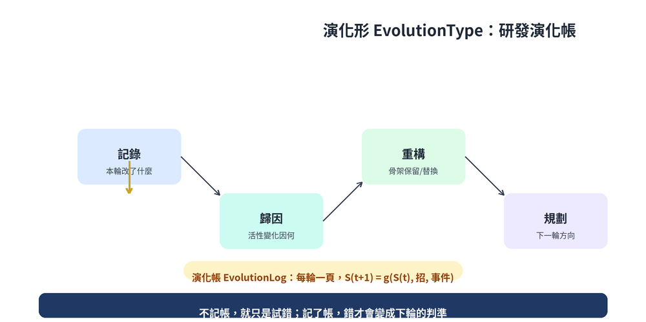
圖2-7 演化帳循環：記錄→歸因→重構→規劃
表2-7 演化形（EvolutionType）欄位卡
欄位 | 填什麼 | 判準
本輪變更 | DX-268→DX-288：封阻 3 位代謝點 | 與優化形目標對得上
結果變化 | t1/2 18→42 min・IC50 24→12 nM | 用數據說話・不挑好看的
歸因假說 | 代謝軟點被封阻，清除率下降 | 歸因可被下一輪檢驗
判準更新 | 「3 位裸露＝代謝軟點」入判準庫 | 學習落到判準，不落在腦子
下一輪計畫 | 推進 IND 開發：毒理・製劑規劃 | 計畫可執行・有時程

本章重點
六形「靶苗構優判演」是研發產出的最小完全集——每形一張欄位卡，卡上欄位就是判準的入口。
remove 三級讓分子「拆下來認得自己」：關鍵部件定活性、骨架定身份、裝飾定性質。
判決形只寫證據，演化帳只寫事實與歸因——兩份收尾文件，決定了下一輪的起點。

第 3 章 四層準確性保證
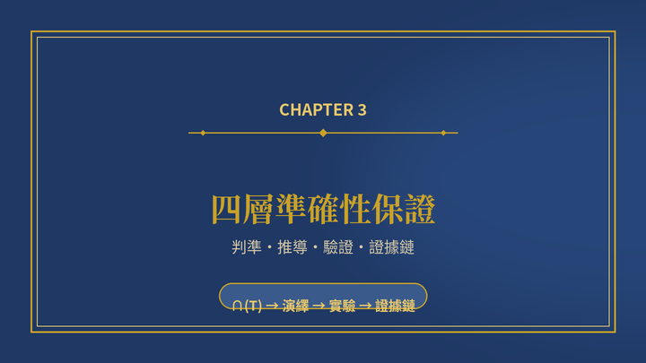
判準・推導・驗證・證據鏈
「準確」不能靠感覺，要靠關卡。四層關卡依序把關：交集判準管資格，演繹骨架管推理，實驗驗證管真實，形證據鏈管查核；最後再用空間×時間交叉驗收做總查。四層都過，產出才叫準確。
3.1 第一層：交集判準 ∩(T)
∩(T) 是形與形的交集：一個分子既是「這個系列的形」，又通過所有判準，才算合格產出。判準分四關——活性關、選擇性關、成藥關、ADME 關——先立後用；要改線，得留痕。
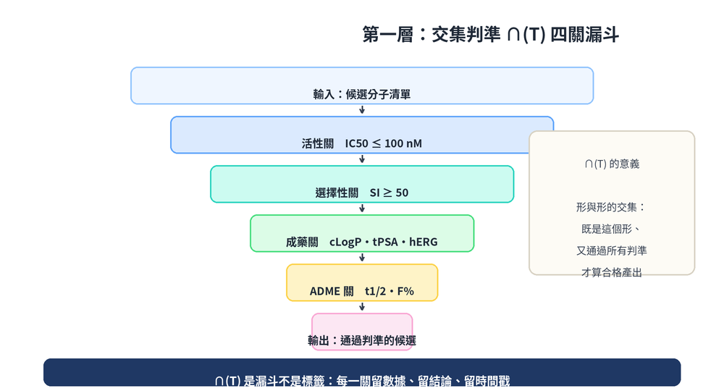
圖3-1 交集判準四關漏斗
表3-1 四關判準（DX 案例版本）
關卡 | 量測 | 通過線 | 否決線
活性關 | IC50（EGFR T790M/C797S） | ≤ 100 nM | > 300 nM 直接退
選擇性關 | SI = IC50(WT) / IC50(突變) | ≥ 50 | < 20 直接退
成藥關 | cLogP・tPSA・hERG | ≤ 3.5・≤ 100・≥ 3 μM | 任一紅線即退
ADME 關 | 微粒體 t1/2・口服 F% | ≥ 20 min・≥ 30% | t1/2 < 10 min 退

3.2 第二層：演繹骨架推導
第二層管推理：每個預測都要走完「前提→規則→預測」三件套，才准落地成結論。LLM 歸納出假說，Mind Model 演繹出預測與容許區間；實測到手後做校正，差異寫進演化帳。跳步的結論，在這一層直接擋下。
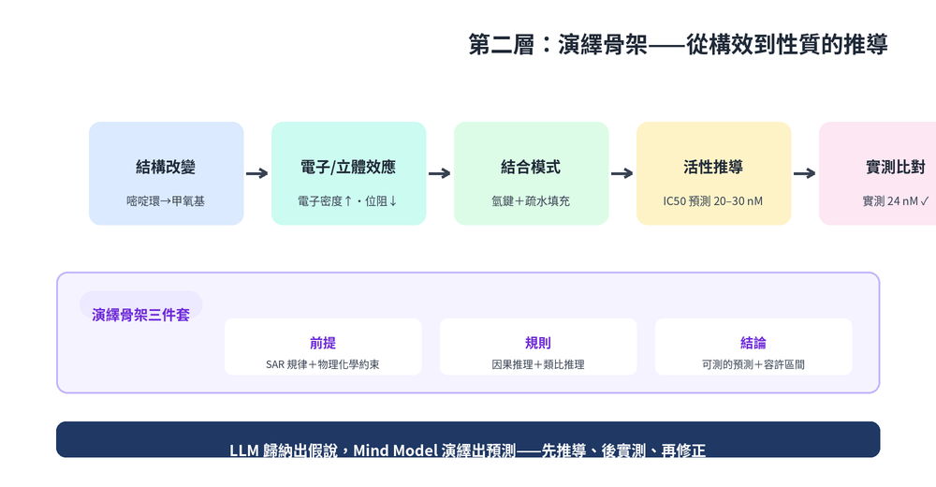
圖3-2 演繹骨架：從結構改變到實測比對
表3-2 演繹骨架推導範例（DX-268→DX-288）
步驟 | 內容
前提 | DX-268 活性 24 nM，但人肝微粒體 t1/2 僅 18 min——ADME 關未過
規則 | 因果推理：苯環 3 位裸露是代謝軟點；逆向推理：封阻軟點通常延長 t1/2
預測 | 封阻後 t1/2 預估 25–45 min，IC50 保持 10–30 nM 區間
實測 | DX-288：t1/2 = 42 min、IC50 = 12 nM（均落於預測區間）
校正 | 活性優於預測下限——「封阻或提升親和力」假說入演化帳待驗

3.3 第三層：實驗驗證三件套
第三層管真實：活性、ADMET、安全窗三件套，每套都有對照、有重複、有統計。推導說「應該 24 nM」，實驗回答「真的是 24 nM」——差在哪裡，一樣要記下來。
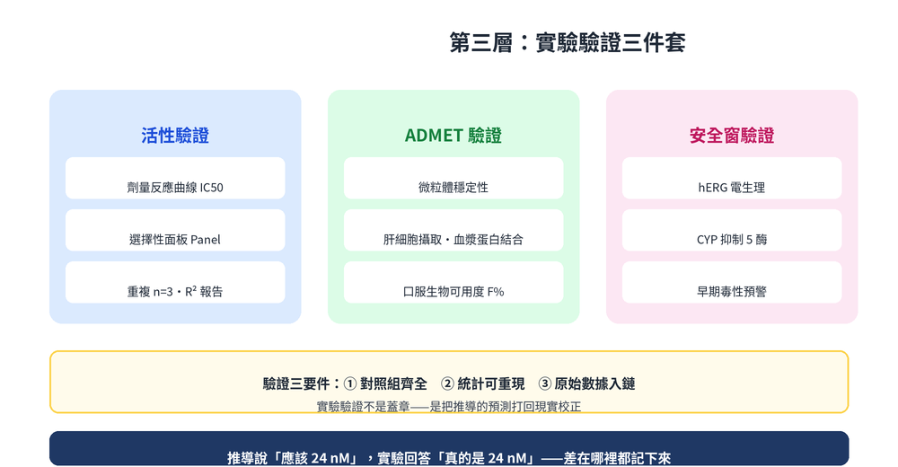
圖3-3 實驗驗證三件套
表3-3 驗證三件套與 DX-288 實測
套件 | 項目 | 標準 | DX-288 實測
活性 | 劑量反應 IC50（突變體） | ≤ 100 nM・n = 3・R² ≥ 0.9 | 12 nM（R² = 0.99）
活性 | 選擇性面板（WT 對照） | SI ≥ 50 | SI = 118（WT 1.42 μM）
ADMET | 人肝微粒體 t1/2 | ≥ 20 min | 42 min
ADMET | 口服生物可用度（小鼠） | F ≥ 30% | 48%
安全窗 | hERG IC50 | ≥ 3 μM | 8.6 μM
安全窗 | CYP 抑制（五酶） | IC50 ≥ 10 μM | 五酶全數 ≥ 10 μM

3.4 第四層：形證據鏈六站
第四層管查核：立形、產出、推導、驗證、判決、歸檔，六站各留三樣——欄位快照、數值證據、時間戳。任一站斷鏈，產出不得進入下一輪；鏈斷就回退補證，沒有例外。
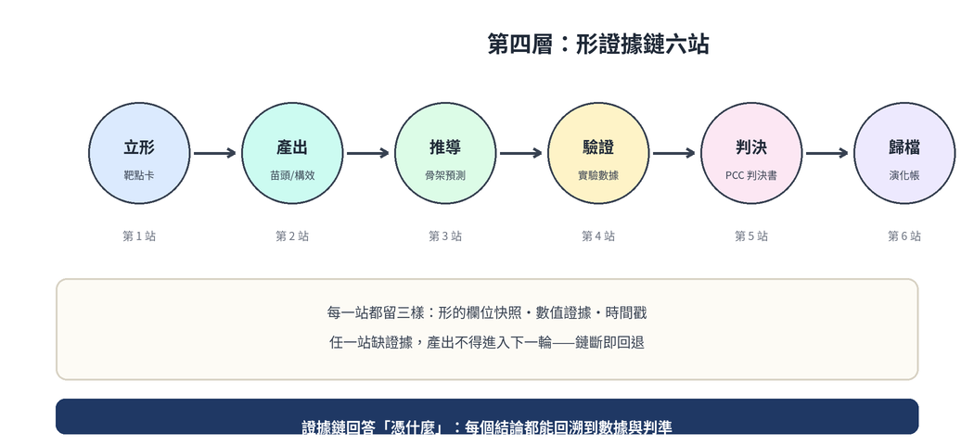
圖3-4 形證據鏈六站
表3-4 六站職責與斷鏈後果
站點 | 留什麼 | 斷鏈後果
1 立形 | 靶點卡快照＋判準版本 | 產出無錨，退回情境重立
2 產出 | 欄位卡＋原始數據 | 不可複現，作廢重跑
3 推導 | 前提→規則→預測＋容許區間 | 跳步結論，退回補推導
4 驗證 | 原始曲線・譜圖・統計 | 無原始檔，不得判決
5 判決 | 四關結果＋簽核三要素 | 無簽核等於未判決
6 歸檔 | 演化帳頁＋判準異動 | 不歸檔等於本輪白做

3.5 空間×時間交叉驗收
最後一道總查：空間三問（形完整、數可信、鏈可溯）× 時間三問（招式對、推導全、演化留痕），六問全過才放行。空間說「是什麼」、時間說「怎麼來」——兩邊對得上，準確才立得住。
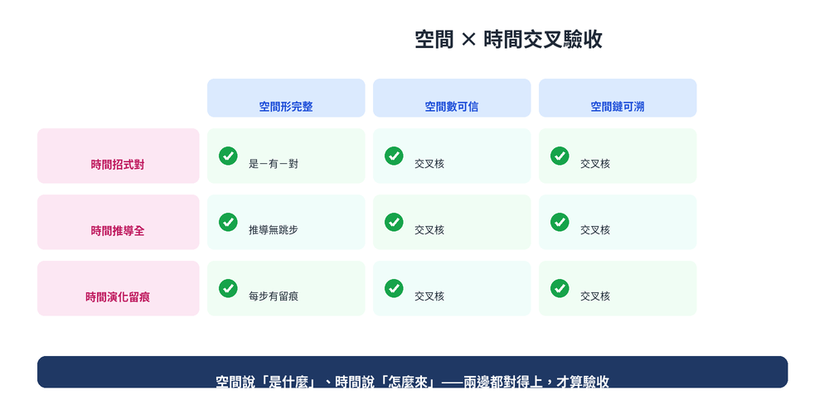
圖3-5 空間×時間交叉驗收
表3-5 交叉驗收六問
面向 | 驗收問 | 通過標準
空間・形完整 | 六形欄位有沒有空缺？ | 欄位齊全、無「待補」字樣
空間・數可信 | 數值背後有原始檔嗎？ | n ≥ 3・統計合格・原始檔可取
空間・鏈可溯 | 結論回溯得到證據嗎？ | 六站逐站可點開
時間・招式對 | 用的招對得上情境嗎？ | 挑招記錄與情境相符
時間・推導全 | 有沒有跳步結論？ | 前提→規則→預測三件齊
時間・演化留痕 | 本輪進演化帳了嗎？ | 一輪一頁・歸因有名字

本章重點
四層關卡各管一件事：判準管資格、骨架管推理、實驗管真實、證據鏈管查核——順序不可對調。
推導三件套「前提→規則→預測」是 Mind Model 的主場；預測必帶容許區間，實測必做校正。
交叉驗收六問是放行前的最後一次自問自答——六問全過，產出才離開這座大腦。

第 4 章 六步驟與招式挑選

從認明情境到歸檔演化
方法論要能開工才算數。本章給出可照做的流程：先用框架四步驟認明研發情境，再走六步驟從情境推到演化帳；中途用三層判斷把關，用挑招組招換招調度時間本形。
4.1 框架四步驟：認明研發情境
框架四步驟是開工前的四個問題：立容器、刻屬性、拆組成、定判準。四個問題沒答完就開跑，後面每一步都會問錯題。
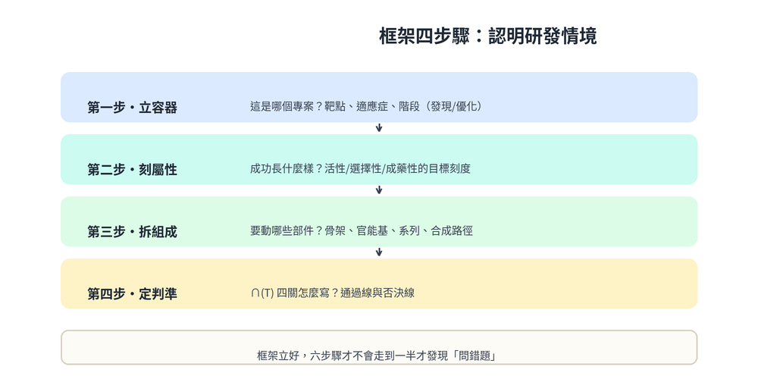
圖4-1 框架四步驟
表4-1 框架四步驟×DX 案例
步驟 | 問句 | DX 案例的答案
立容器 | 這是哪個專案、哪個階段？ | EGFR 第四代抑制劑（NSCLC）・發現轉優化
刻屬性 | 成功長什麼樣？ | 四關通過線：活性/選擇性/成藥/ADME
拆組成 | 要動哪些部件？ | R2 母核・R1 取代基・3 位代謝軟點
定判準 | 過與不過怎麼判？ | ∩(T) 四關＋否決線＋改線留痕規則

4.2 六步驟操作卡
框架立好，六步驟接力：認明情境、分軸建形、挑選擴式、生成產出、判準驗收、歸檔演化。每步一張操作卡——動作、產出、常用招式寫清楚，新人照卡就能上線。
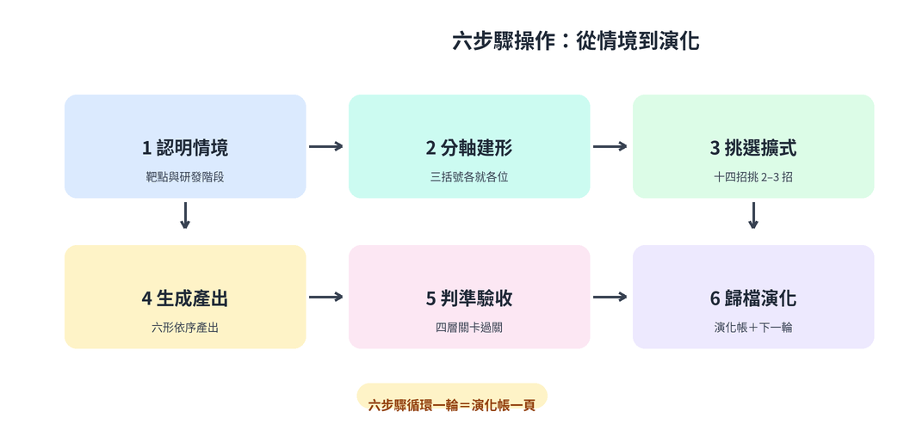
圖4-2 六步驟：一輪一循環
表4-2 六步驟操作卡
步驟 | 動作 | 產出 | 常用招式
1 認明情境 | 讀容器與階段、對齊成功樣貌 | 情境卡 | 解題・分析
2 分軸建形 | 三括號各就各位、六形上骨架 | 六形欄位卡骨架 | 設計模式
3 挑選擴式 | 十四招挑 2–3 招、寫退出條件 | 挑招單 | 思考法
4 生成產出 | 依欄位卡填產出、補數據 | 六形初稿 | 搜尋・推理・生成
5 判準驗收 | 四關裁決＋交叉驗收六問 | 判決書 | 因果/逆向推理
6 歸檔演化 | 一輪一頁、判準異動入庫 | 演化帳頁 | 持續學習・自我演化

4.3 三層判斷：是－有－對
每一份產出動筆前，先過三層判斷：第一層容器判斷問「是」——它屬於這個系列與專案嗎（id(C) 錨定）；第二層結構判斷問「有」——部件依存完整嗎（remove 三級）；第三層規則判斷問「對」——符合 ∩(T) 與類比規則嗎。順序不可顛倒：先「是」、再「有」、後「對」。
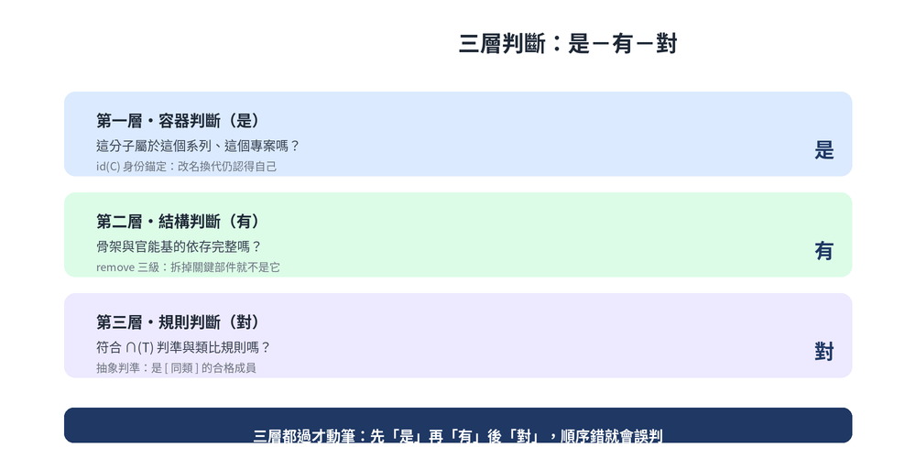
圖4-3 三層判斷：是－有－對
範例・對 DX-288 的三層判斷
是：id(C) 對上 DX-268 系列（同容器、同骨架血緣）——身分成立。
有：藥效團與母核俱在，封阻基屬三級裝飾——結構成立。
對：四關全過＋類比規則「嘧啶 R1=OMe 優」被實測支持——規則成立。

4.4 挑招、組招、換招與誤用預警
十四招不用全用——挑對兩三招，比下十二招有效。挑招看情境，組招看接力，換招看訊號：數據與推導矛盾就換推理，兩輪無進展就換搜尋域，判準反覆不過就回框架。
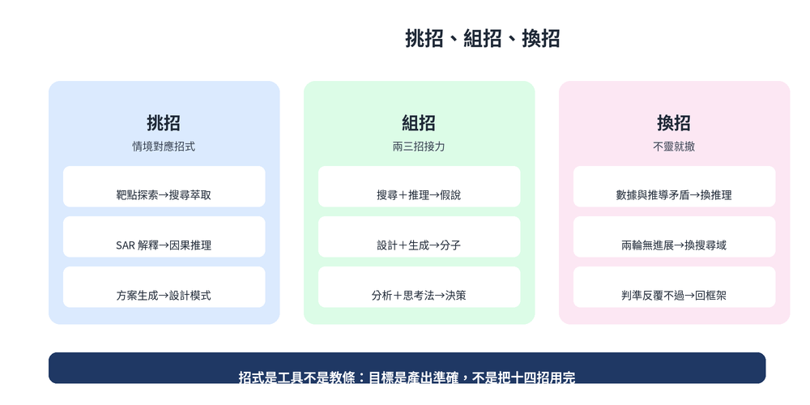
圖4-4 挑招、組招、換招
表4-3 挑招・組招・換招
情境 | 挑招 | 組招 | 換招條件
靶點初探 | 搜尋萃取 | ＋分析→靶點卡 | 命中太少→擴搜尋域
SAR 排序 | 因果推理 | ＋統計推理→構效形 | 相關當因果→補反事實
活性卡關 | 設計（創造創新） | ＋生成→新一批分子 | 兩輪無進展→重構骨架
ADME 不過 | 逆向推理 | ＋設計模式→修飾方案 | 三修失敗→換化學空間
判決爭議 | 第一性原理思考法 | ＋解題→重評判準 | 改判準線必留痕

表4-4 六步驟誤用預警點
步驟 | 預警點 | 警訊
認明情境 | 容器沒立就開跑 | 六形各自為政、對不上號
分軸建形 | 三括號混寫一欄 | 判準找不到入口
挑選擴式 | 一次下十二招 | 產出雜訊大於訊號
生成產出 | 先結論後補推導 | 證據鏈倒著長
判準驗收 | 過不了就改線 | 判準版本頻繁變動
歸檔演化 | 檢討會靠印象 | 同一個坑重複摔

本章重點
框架四步驟先答四個問題，六步驟才開跑——問對題，比跑得快重要。
三層判斷「是－有－對」是動筆前的最後一道自我檢查，順序不可顛倒。
招式是工具不是教條：挑兩三招、寫退出條件，不靈就換——目標是產出準確。

第 5 章 S1–S7 與全程產出範例
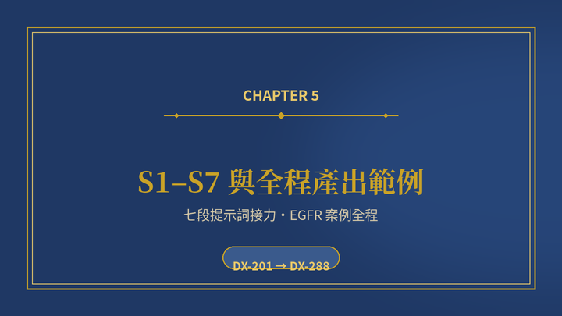
七段接力・DX 系列全程示範
本章給兩樣可以直接拿走的東西：七段提示詞的寫法，與一個小分子標靶新藥案例的全程產出。案例沿 DX 系列展開——從苗頭 DX-201 走到 PCC 候選 DX-288——每一形的產出都附範例數據，數據彼此自洽，可逐格核對。
5.1 七段接力：S1–S7 流水線
七段接力對應六步驟與六形：S1 認明情境產出情境卡，S2 到 S7 依序產出靶點形、苗頭形、構效形、優化形、判決形、演化形。每段的輸出是下段的輸入；上一段沒過關，下一段不開工。
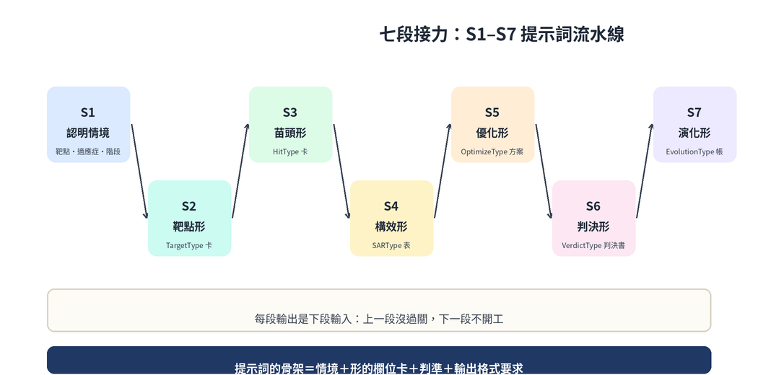
圖5-1 S1–S7 七段流水線
表5-1 S1–S7 職責與過關條件
段 | 輸入 | 產出 | 過關條件
S1 | 專案背景 | 情境卡 | 容器、成功樣貌、不確定性三齊
S2 | 情境卡 | 靶點形卡 | 六欄位齊・判準四關成形
S3 | 靶點形 | 苗頭形卡 | 篩選路徑可複現・雜訊已排除
S4 | 苗頭形 | 構效形表 | 因果鏈＋反事實＋預測區間
S5 | 構效形 | 優化形方案 | 目標可量化・退出條件明確
S6 | 優化產出 | 判決書 | 四關逐項・六站核對・簽核齊
S7 | 判決書 | 演化帳頁 | 歸因有名字・計畫可執行

5.2 S1–S7 提示詞全文
以下七段提示詞可直接複製使用。共同骨架是四件套：角色、輸入、要求、輸出格式；共同紀律是「不寫未經證據支持的數字」。
S1・認明情境（情境卡）
你是一位藥物研發規劃師。請依下列資訊產出『情境卡』。
輸入：靶點＝EGFR；適應症＝非小細胞肺癌；階段＝發現轉優化（PCC 前）。
要求：(1) 寫出容器定位：專案→系列→分子；
(2) 寫出成功樣貌的四個維度（活性/選擇性/成藥/ADME）；
(3) 列出本階段的三個不確定性。
輸出為條列；不寫未經證據支持的數字；未知項目明寫『待補』。

S2・靶點形（TargetType）
延續情境卡，產出靶點形欄位卡。
欄位：靶點名稱／目標變異／適應症／機轉／判準 ∩(T)／證據來源。
要求：(1) 判準寫成四關（活性/選擇性/成藥/ADME），各附通過線與否決線；
(2) 每欄附證據來源與時間戳；(3) 未知欄位明寫『待補』，不得留空。

S3・苗頭形（HitType）
產出苗頭形欄位卡。
(1) 篩選路徑：虛擬庫→類藥過濾→對接→體外初篩，各階段數量；
(2) 代表苗頭：結構描述、IC50、LE、命中方式、雜訊排除記錄；
(3) 用三括號拆解苗頭（屬性/組成/容器）；
(4) 數據標註 n 與 R²；沒有原始檔的數字不得寫入。

S4・構效形（SARType）
產出構效形。
(1) 列出對照軸 R1/R2 與活性矩陣（一次只動一處）；
(2) 對最佳組合寫『改動→後果』因果鏈：前提→規則→預測；
(3) 寫一則 remove 反事實：拆掉關鍵部件會怎樣；
(4) 預測下一輪數值區間，明寫『預測先行、實測後到』。

S5・優化形（OptimizeType）
產出優化形本輪方案。
(1) 本輪目標（可量化）；(2) 約束不動的軸（六軸不倒退）；
(3) 設計旋鈕 2–3 個，附合成可行性（步數 ≤ 5）；
(4) 預期區間與退出條件；
(5) 挑招：從十四招挑 2–3 招並寫理由與換招條件。

S6・判決形（VerdictType）
產出判決書。
(1) 裁決對象與 id(C)；(2) 四關逐項裁決：過/不過＋數據，不許打包；
(3) 證據鏈六站逐站核對；(4) 結論三選一：升 PCC／退修／擱置；
(5) 簽核欄：人、時、判準版本。
全程只寫證據，不寫心情。

S7・演化形（EvolutionType）
產出演化帳頁。
(1) 本輪變更與結果變化（用數據）；(2) 歸因假說＋可檢驗方式；
(3) 判準庫異動；(4) 下一輪計畫與換招條件；
(5) 一句話寫給下一輪的自己。

5.3 案例上半：靶點形與苗頭形
案例背景：第四代 EGFR 抑制劑專案，目標是克服三代藥耐藥的 T790M/C797S 順式雙突變，同時放過野生型（WT）以降低皮疹與腹瀉毒性。以下數據均為示範性質，用於說明產出格式與自洽性。
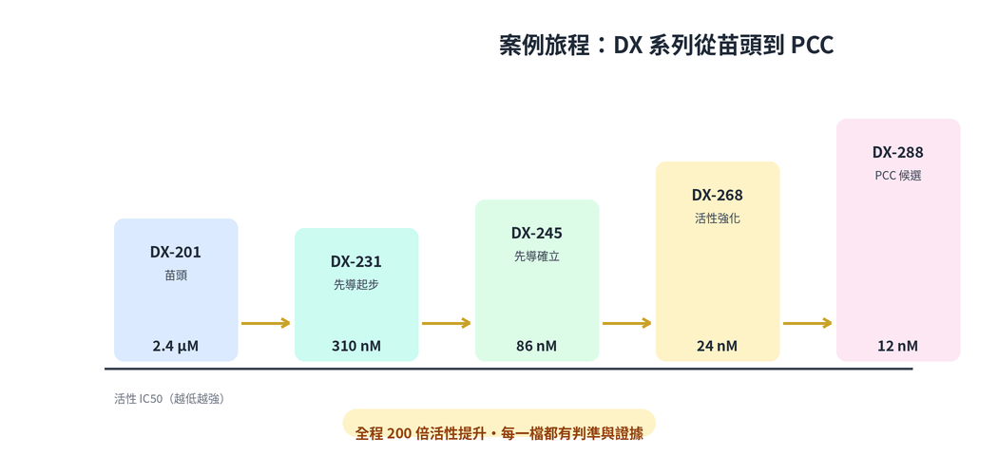
圖5-2 案例旅程：DX 系列從苗頭到 PCC
表5-2 靶點卡產出範例（S2）
欄位 | 內容
靶點名稱 | EGFR（HER1／ErbB1，酪胺酸激酶受體）
目標變異 | T790M / C797S 順式雙突變（三代藥耐藥主因）
適應症 | 非小細胞肺癌（NSCLC）耐藥人群
機轉 | ATP 競爭性抑制；要求突變選擇性、放過 WT
判準 ∩(T) | 四關通過線與否決線（依表3-1，版本 v1.2）
證據來源 | 文獻・專利・臨床耐藥資料（示範，含時戳）

表5-3 苗頭卡產出範例（S3）
欄位 | 內容
篩選路徑 | 虛擬庫 50,000 → 類藥過濾 8,200 → 對接 640 → 體外 86 → 確認 12
代表苗頭 | DX-201：苯基嘧啶雙環醯胺（分片篩選命中）
初始活性 | IC50 = 2.4 μM（n = 3，R² = 0.98）；pIC50 = 5.62
配體效率 | LE = 0.31（≥ 0.3 方可入列）
雜訊排除 | PAINS 陰性・無聚集・無螢光干擾
三括號拆解 | [ ] μM 級活性・可溶；{ } 雙環＋醯胺鍵；( ) 第四代專案容器

5.4 案例中段：構效形與優化形
構效段以 R1×R2 雙軸對照推進：R1 供電子基提升親和力，R2 換嘧啶形成第二氫鍵。活性矩陣如表5-4——最佳組合 R2=嘧啶＋R1=OMe 實測 24 nM（DX-268），與預測區間 20–30 nM 相符。
表5-4 SAR 矩陣（IC50，n = 3 平均）
R1＼R2 | 苯基 | 嘧啶 | 吡啶
H | 2.4 μM（DX-201） | 5.8 μM | 3.2 μM
Me | 310 nM（DX-231） | 92 nM | 220 nM
OMe | 86 nM（DX-245） | 24 nM（DX-268） | 48 nM（DX-277）
F | 1.1 μM | 480 nM | 760 nM

優化段接續：DX-268 活性漂亮但微粒體 t1/2 僅 18 min，ADME 關未過。依演繹骨架推導（表3-2），封阻苯環 3 位代謝軟點，得 DX-288——六軸全面達標。
表5-5 優化里程碑（S5 產出摘要）
分子 | 改了什麼 | IC50 | SI | 微粒體 t1/2 | 判定
DX-245 | R1=OMe 親和力修飾 | 86 nM | 62 | 26 min | 先導確立
DX-268 | R2=嘧啶第二氫鍵 | 24 nM | 85 | 18 min | ADME 不過
DX-288 | 3 位封阻代謝軟點 | 12 nM | 118 | 42 min | 四關全過

5.5 案例下半：判決形與演化形
優化三輪後進入判決。判決書逐關列證據——不打包、不寫心情；演化帳記錄本輪的變更、歸因與判準異動，作為臨床前開發的起點。
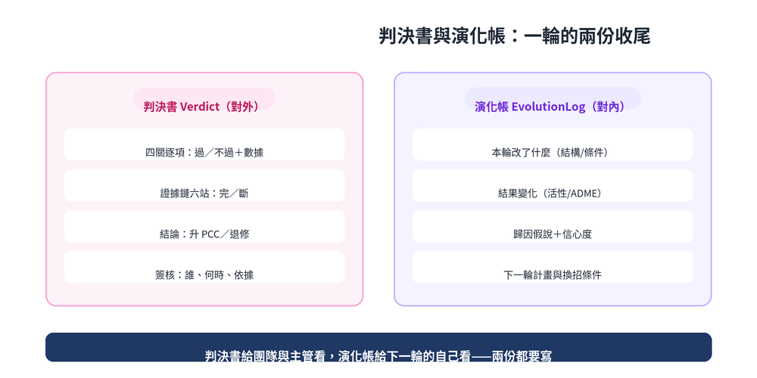
圖5-3 判決書與演化帳：一輪的兩份收尾
表5-6 PCC 判決書產出範例（S6）
項目 | 內容
裁決對象 | DX-288（id(C)：DX-268 系列升級）
活性關 | IC50 = 12 nM ≤ 100 nM 通過（R² = 0.99）
選擇性關 | SI = 118 ≥ 50 通過（WT IC50 = 1.42 μM）
成藥關 | cLogP 3.1・tPSA 92・hERG 8.6 μM 通過
ADME 關 | 微粒體 t1/2 = 42 min・小鼠 F = 48% 通過
藥效抽驗 | 小鼠腫瘤模型 TGI = 85%（30 mg/kg QD ×14 天，示範）
證據鏈 | 六站全通：立形→產出→推導→驗證→判決→歸檔
結論 | 成立：升級 PCC（藥物候選）
簽核 | 研發負責人・判準版本 v1.2・日期（示範）

表5-7 演化帳產出範例（S7）
欄位 | 內容
本輪變更 | DX-268→DX-288：苯環 3 位導入甲基封阻（一次只動一處）
結果變化 | t1/2 18→42 min・IC50 24→12 nM・hERG 4.1→8.6 μM
歸因假說 | 代謝軟點封阻降低清除率（可由微粒體代謝產物鑑定驗證）
判準更新 | 新增規則「3 位裸露＝代謝軟點」入判準庫（版本 v1.3）
下一輪計畫 | 轉臨床前開發：毒理・製劑規劃；備用招：前藥策略
給下輪的自己 | 活性會騙人，代謝不會——六軸一起看。

表5-8 提示詞使用守則
# | 守則
1 | 一次只跑一段：上一段過關才開下一段
2 | 數字必附 n 與 R²；沒有原始檔的數字不進產出
3 | 預測必帶區間，明寫『預測先行、實測後到』
4 | 判準線先立後用；改線必留痕（人・時・因）
5 | 輸出『待補』是功能不是故障——待補不丟人，編造才丟人
6 | 每輪結束必寫演化帳頁，隔天再看才准開新輪

本章重點
七段接力的骨架＝角色＋輸入＋要求＋輸出格式；紀律只有一條——不寫未經證據支持的數字。
DX 系列全程數據自洽：2.4 μM 到 12 nM 共 200 倍，每一步都有判準、有推導、有證據。
判決書與演化帳是一輪的兩份收尾：一份對外交代「成不成」，一份對內交代「學到什麼」。

第 6 章 誤用對照與成熟度
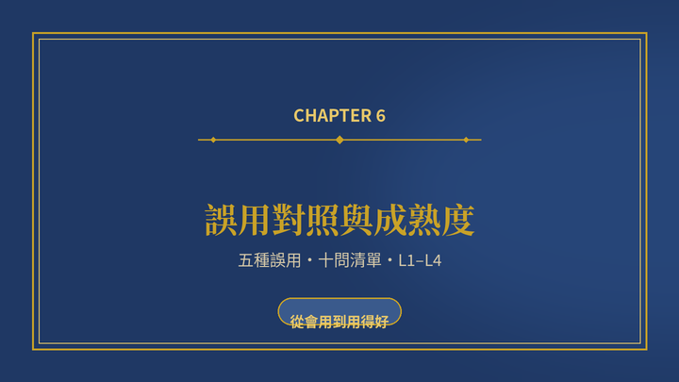
五種誤用・十問清單・L1 至 L4
方法給了，最後一件事是防止用歪。本章給出五種常見誤用的對照、十問自檢清單、成熟度四級與九十天藍圖——從「會用」一路升級到「用活」。
6.1 誤用五種
五種誤用各有各的翻車法，但根因相同：想跳過關卡。關卡跳過去的，成本會在後面加倍討回來。
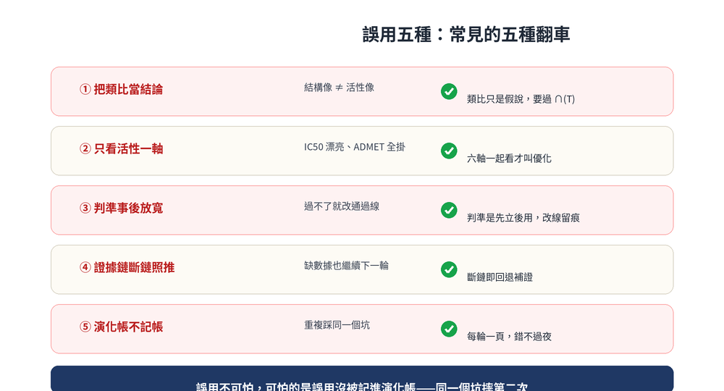
圖6-1 五種常見誤用
表6-1 誤用對照表
誤用 | 症狀 | 後果 | 解方
把類比當結論 | 「結構像」直接套用 | 系列全軍覆沒 | 類比只當假說，過 ∩(T) 才算數
只看活性一軸 | IC50 優化到底 | ADMET 與安全全掛 | 六軸同看，任何軸不倒退
判準事後放寬 | 過不了就改線 | 判準失去公信力 | 改線留痕＋版本升級
斷鏈照推 | 缺數據繼續跑 | 冤枉債一路累積 | 斷鏈即回退補證
演化帳不記帳 | 檢討會靠印象 | 同一個坑重複摔 | 一輪一頁，錯不過夜

6.2 十問清單
每份產出離開大腦之前，用十個問題自檢。十問全過再交件；有一問卡住，就回到對應關卡補課。
表6-2 十問清單
# | 自檢問
1 | 這份產出屬於哪個容器？id(C) 對得上嗎？
2 | 六形欄位有沒有除『待補』以外的空白？
3 | 判準是先立的還是後補的？版本號是多少？
4 | 預測有沒有區間？實測有沒有做校正？
5 | 關鍵結論能不能一站一站點回原始數據？
6 | 這一輪動了幾處？有沒有一次動三處的偷跑？
7 | 六軸有沒有任何一軸倒退而沒記錄？
8 | 用的招式對得上情境嗎？退出條件寫了嗎？
9 | 這一輪的錯進演化帳了嗎？歸因有名字嗎？
10 | 把這份產出交給下一輪的自己，接得住嗎？

6.3 成熟度 L1–L4
成熟度不是榮譽，是穩定度。四級各有達標線與常見卡點——升級看證據，不看口號。
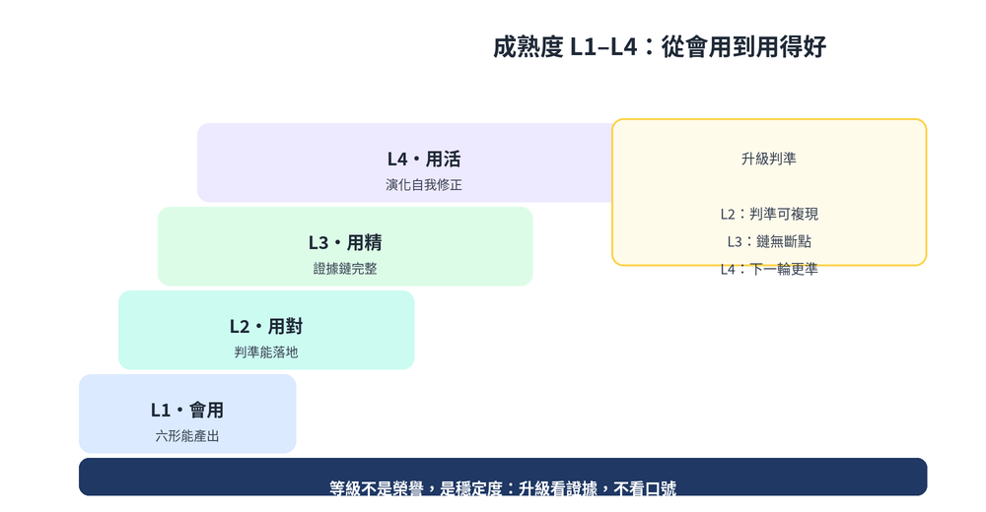
圖6-2 成熟度階梯
表6-3 成熟度四級
級 | 特徵 | 達標線 | 常見卡點
L1・會用 | 六形能產出 | 每形都有欄位卡 | 欄位照抄、判準空轉
L2・用對 | 判準能落地 | 四關有通過線與否決線 | 判準後補、改線不留痕
L3・用精 | 證據鏈完整 | 六站零斷點 | 原始檔散落、推導跳步
L4・用活 | 演化自我修正 | 判準庫每輪有異動 | 歸因寫不清、換招遲疑

6.4 九十天導入藍圖
導入不用一步到位：三十天立形、三十天立鏈、三十天立帳。Day 90 的驗收標準只有一個——開檢討會時拿得出演化帳，而不是拿印象。
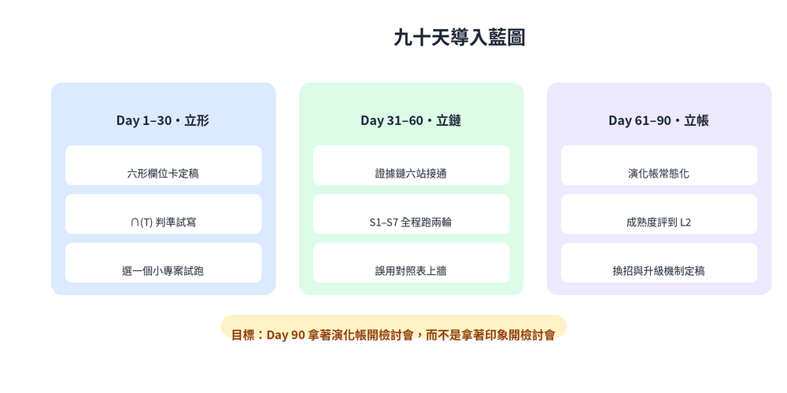
圖6-3 九十天導入藍圖
表6-4 九十天藍圖
時程 | 主題 | 里程碑 | 驗收
Day 1–30 | 立形 | 六形欄位卡定稿・判準四關試寫 | 一個小專案跑完一輪
Day 31–60 | 立鏈 | 證據鏈六站接通・接力跑兩輪 | 誤用表上牆・十問抽檢
Day 61–90 | 立帳 | 演化帳常態化・判準庫啟用 | 成熟度評上 L2・換招機制定稿

本章重點
五種誤用的根因都是「想跳關卡」——跳過去的成本會加倍討回來。
十問清單是交件前的最後防線；成熟度升級看證據：判準版本、鏈斷點數、演化帳頁數都會說話。
九十天分三段走：先立形、再立鏈、後立帳——Day 90 拿演化帳開檢討會。

回顧：三個帶走
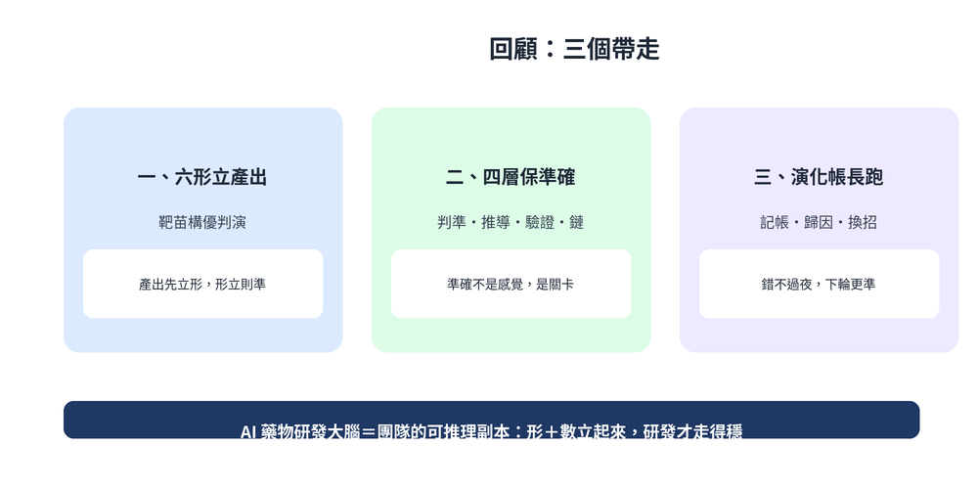
圖R-1 三個帶走
帶走一・六形立產出（靶苗構優判演）
產出先立形，形立則準：靶點形、苗頭形、構效形、優化形、判決形、演化形——六形是研發產出的最小完全集。

帶走二・四層保準確（判準・推導・驗證・鏈）
準確不是感覺，是關卡：∩(T) 管資格、演繹骨架管推理、三件套管真實、六站管查核——四層都過才算數。

帶走三・演化帳長跑（記帳・歸因・換招）
一輪一頁、錯不過夜：記了帳，錯誤才會變成判準；換了招，停滯才會變成推進。

表R-1 全書重點總表
章 | 帶走什麼 | 關鍵工具
第 1 章 | 可推理副本的世界觀 | 形＋數・雙本形・四層關卡預告
第 2 章 | 六形欄位卡與三括號拆解 | 靶苗構優判演・remove 三級・id(C)
第 3 章 | 準確性四道關卡 | ∩(T)・演繹骨架・三件套・六站
第 4 章 | 可開工的流程 | 框架四步驟・六步驟・三層判斷
第 5 章 | 提示詞與全程案例 | 七段接力・DX 系列・使用守則
第 6 章 | 對照檢查與升級路徑 | 誤用對照・十問・L1 至 L4

最後提醒
本書案例與數據均為示範性質，用於說明方法；真實研發請以實驗數據、法規要求與專業判斷為準。AI 藥物研發大腦是研發團隊的可推理副本——它放大專業，不取代專業。

附錄 A 工具箱
三張速查表：術語、招式、記號。讀書時當索引，開工時當桌面卡。
表A-1 術語速查
術語 | 英文 | 一句話
形 | Type | 「是什麼」的完整表記——英文用 Type，不是 Form
形集合 | Type Set | T = ( F(T), ∩(T) )：生成規則＋交集判準
交集判準 | ∩(T) | 合格產出的生成規則：既是這個形、又過所有判準
屬性 | Property | [ ] 抽象集合・刻度軸
組成 | BOM | { } 組成集合・部件依存軸
容器 | Container | ( ) 空間容器・專案到分子的空間軸
身份錨 | id(C) | 改名換代仍認得自己的穩定身份
remove 三級 | remove | 拆下來認得自己：關鍵/骨架/裝飾三級
招式 | Motion / Function | 時間本形＝動詞＝函式＝方法
演化帳 | Evolution Log | 一輪一頁：變更・歸因・判準異動・計畫
PCC | Preclinical Candidate | 藥物候選：判決形的升級對象
MPO | Multi-Parameter Optimization | 多參數優化：六軸不倒退
SAR | Structure-Activity Relationship | 構效關係：改動→後果的可推導關係

表A-2 十四招速查（時間本形落點）
組 | 招式 | 藥物研發一句話
一・搜尋萃取 | 形時間函式搜尋 | 文獻・專利・資料庫找答案
一・搜尋萃取 | 設計搜尋與萃取 | 虛擬庫與分片篩選找分子
二・推理思考 | 推理 | 因果/逆向/統計：解開 SAR 與代謝之謎
二・推理思考 | 思考法 | 第一性原理看骨架，逆向看失敗
二・推理思考 | 解題 | 多參數互斥先拆哪個結
二・推理思考 | 分析 | 對接模式與警訊數據在說什麼
三・設計生成 | 設計（創造與創新） | 新骨架與修飾位點的創造
三・設計生成 | 設計模式 | 生物電子等排・前藥策略直接套
三・設計生成 | 邏輯生成與應用 | 合成逆推：做得出才進得了下一關
三・設計生成 | 函式生成與應用 | 生成式設計：給我一批新候選
四・學習演化 | 持續學習 | 每輪數據回灌，判準跟著長
四・學習演化 | 重構與重組 | 骨架跳躍，逃出局部最優
四・學習演化 | 研發與探索 | 新靶點・新適應症的探索
四・學習演化 | 自我演化 | 演化帳到下一輪計畫的閉環

表A-3 記號速查
記號 | 讀作 | 意義
[ ] | 方括號 | 抽象集合・屬性 Property（X 軸）
{ } | 花括號 | 組成集合・BOM（Y 軸）
( ) | 圓括號 | 容器集合・空間容器（Z 軸）
T = ( F(T), ∩(T) ) | 形集合 | 形＝生成規則＋交集判準
C = ( id(C), S(C) ) | 容器 | 容器＝身份＋結構
∩(T) | 交集判準 | 合格產出的判準
remove(p, M) ≠ M | remove | 拆掉關鍵部件 p 就不是 M
S(t+1) = g(S(t), 招, 事件) | 演化式 | 時間本形的推進式
空間 × 時間 | 交叉 | 交叉驗收：兩邊都對得上才算數

